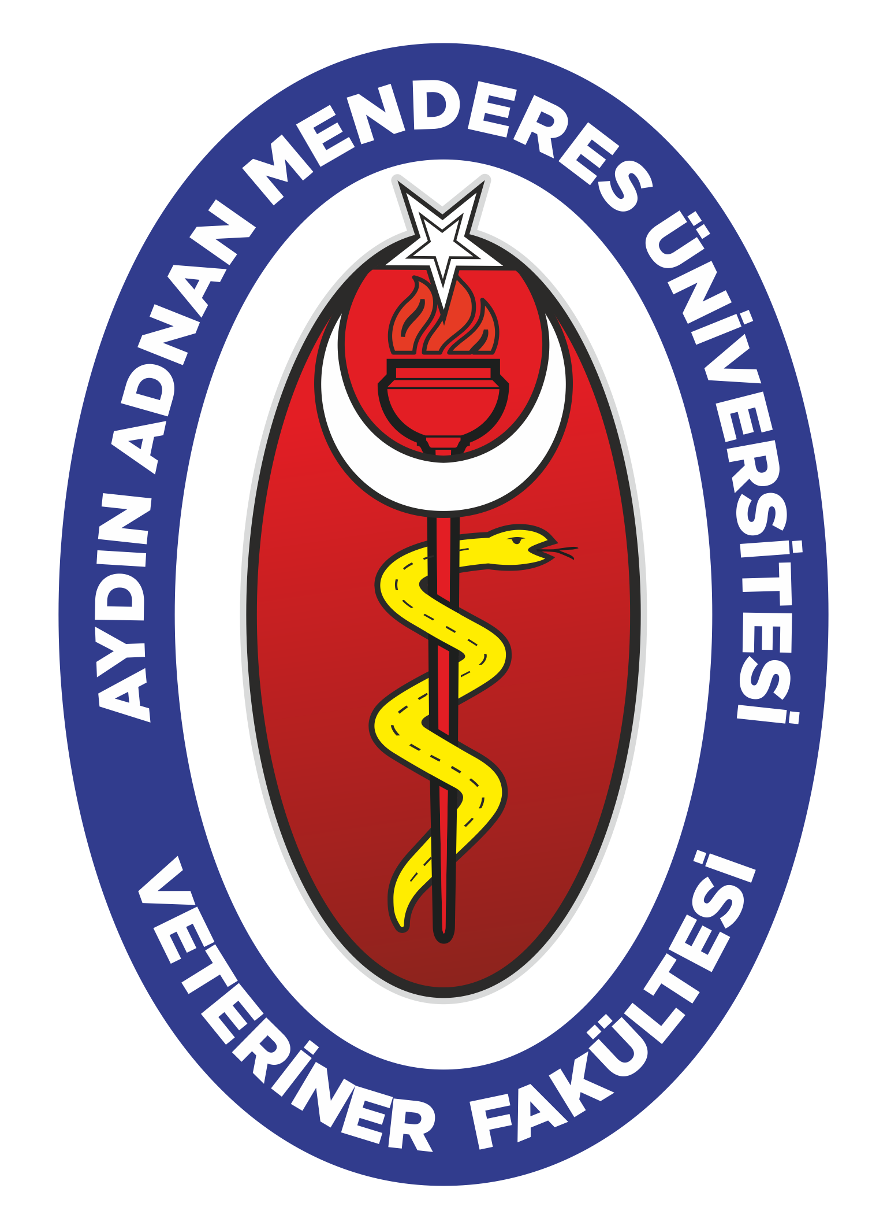 | T.C.  AYDIN ADNAN MENDERES ÜNİVERSİTESİ  VETERİNER FAKÜLTESİ | DERS EŞDEĞERLİĞİ TALEP FORMU
 | T.C.  AYDIN ADNAN MENDERES ÜNİVERSİTESİ  VETERİNER FAKÜLTESİ | Dök. Kodu | F/Öİ.01
 | T.C.  AYDIN ADNAN MENDERES ÜNİVERSİTESİ  VETERİNER FAKÜLTESİ | İlk Yayın Tarihi | 14.09.2010
 | T.C.  AYDIN ADNAN MENDERES ÜNİVERSİTESİ  VETERİNER FAKÜLTESİ | Son Rev. No/Tarihi | 001 /31.03.2021

ÖĞRENCİ NO
ADI SOYADI
DERSİN ALINDIĞI ÜNİVERSİTE/FAKÜLTE
DERSİN ALINDIĞI YIL VE YARIYIL
DERSE KAYITLANMA TÜRÜ
(Eski Okul, Özel Öğrenci, Yaz Okulu, Yatay Geçiş-Dikey Geçiş)

DAHA ÖNCE ALINAN DERSİN |  | EŞDEĞERLİĞİ TALEP EDİLEN ADÜ DERSİNİN
KODU VE ADI | AKTS | KODU VE ADI | AKTS
TOPLAM |  | TOPLAM

AÇIKLAMALAR:
- Ders Eşdeğerlik talepleri, ders kayıtlarının ilk haftasında yapılmalıdır.
- Yaz Okulu sonrasında en fazla 25 AKTS için ders eşdeğerlik talebinde bulunulabilir.
- Birden fazla dersin tek bir derse eşdeğerliği talep edilirken form dikkatlice doldurulmalıdır.

